[خريطة مفاهيم](https://namozagy.com/خريطة-مفاهيم-فارغة/)

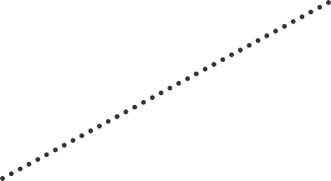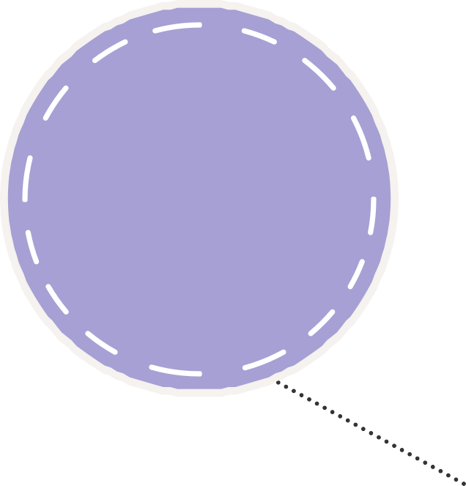

اكتب هنا

**الفكرة الرئيسية**

اكتب هنا